心理压力与免疫力——民众预防新型冠状病毒肺炎的几点建议

自2020年1月以来，大家最关心的除了春节，就是新型冠状病毒肺炎。这种病毒性肺炎属于传染性疾病，而传染性疾病与其它疾病相比最大特点是对周围人群具有传染性。

因此，突发性感染性疾病不但给感染者带来了极大的身心伤害，面对着传染性疾病的威胁，周围人群往往也会产生极大的心理压力。

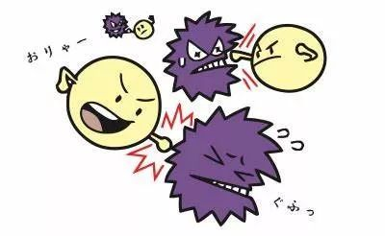

值得注意的是，**心理压力水平往往会影响个体的免疫功能，**并与感染性疾病、自身免疫性疾病的发病密切相关。

01  
内部的救兵

机体保持内稳态的平衡, 主要依赖于中枢神经系统(CNS)、神经内分泌系统( NES)和免疫系统( IMS)的相互调节和制约。

其中，**免疫系统是我们身体里面天然的医生。**身体的免疫系统就好像是一个计算精密、运行精准的机器一样，时时刻刻的守护我们的身体健康。



当病毒进入到我们人体之后，会首先攻击人体免疫系统之中重要的一环—辅助性T细胞。

Th细胞主要分为Th1细胞与Th2细胞两种，两种TH细胞均能够分泌多种炎症细胞因子，但分泌的炎症细胞因子类型存在差异。

Th1细胞

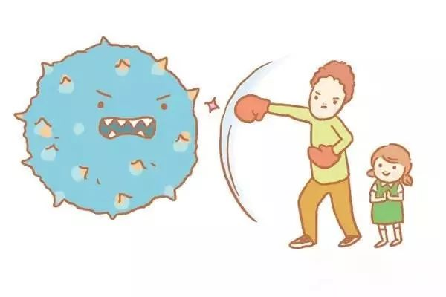

Th1细胞（如IFN-γ）主要参与免疫激活和炎症的发生，对多种感染和肿瘤疾病进行防御

Th2细胞

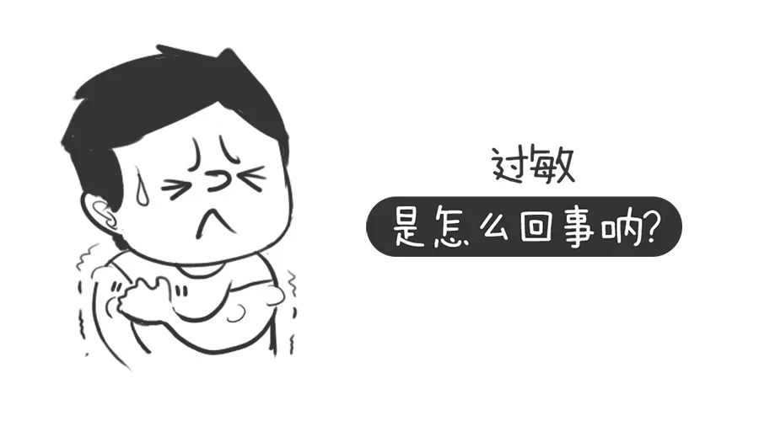

Th2细胞（如IL-10）主要与体液免疫有关，在过敏和对寄生虫感染的反应中起作用；但同时其还会抑制个体的免疫反应

当机体正常时，Th1和Th2细胞功能处于动态平衡状态，维持机体正常的细胞免疫和体液免疫功能。

心理压力会抑制Th1型细胞因子的分泌，并促进Th2型细胞因子的分泌，导致我们人体的免疫系统就开始瘫痪，使得机体对疾病的易感性增加，从而引起体质衰弱、病感或疾病。

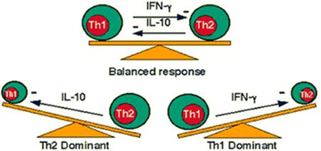

目前的研究发现，**心理压力对免疫系统的影响主要受到人们的情绪的影响。**

简单而言，就是心理压力引起的负性情绪体验如焦虑、抑郁、痛苦、愤怒、惊恐等，可引起机体免疫功能改变而增加个体对疾病的易感性。

相反，**积极情绪却能够减轻心理压力对人们的影响。**

由此可见，人们良好的心理状况能够起到很大的促进作用。因此，在此提供以下保持健康心态的几条建议，相信我们一定能够取得抗击新型冠状病毒的胜利。

02  
外部的救援

**一、了解新型冠状病毒肺炎的性质，掌握流行情况，做到心中有数。**



要认真看电视节目和正规媒体关于新型冠状病毒肺炎的报道，不轻信传言。

**二、保持平常心。**

由于病毒是微小的，肉眼看不见，感染病毒者是谁，我们无法分辨，这增加了人们对传染病的恐惧感。

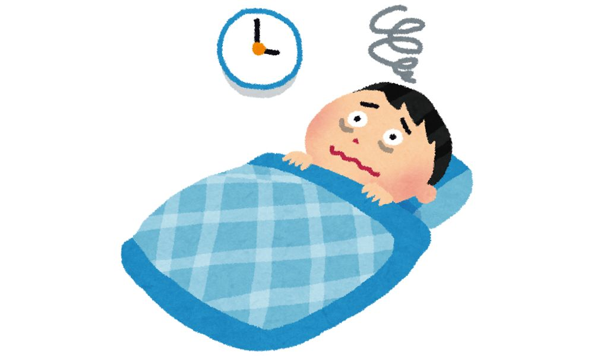

但只要认真做好防护，就不必再有更多的担心。有的人因此紧张地难以入眠，反而会因吃不好，睡不好，导致身体抵抗力下降，不利于疾病的防御。

**三、接纳恐惧、紧张、焦虑情绪，勇敢面对压力。**



面对传染性疾病时，**出现恐惧、紧张、焦虑情绪是正常的**，不要采取否认、回避退缩、以及对自己的情绪进行克制和压抑，这样是不利于心理健康的，我们要学会接纳自己的这些情绪反应。

**四、与他人远程交流、获得心理支持。**



面对传染性疾病，我们常感到自己孤立无援。当出现这些情绪反应时，可以多与朋友远程交流，相互鼓励，沟通感情，增强心理上的相互支持。

**五、建立良好的生活习惯，增强自身免疫力。**

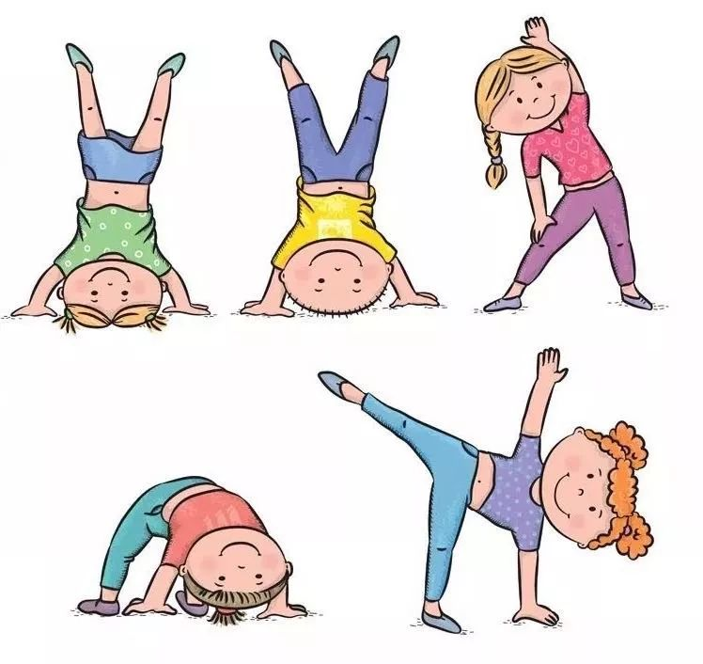

在无传染安全环境下，加强单人型体育锻炼，让自身拥有一副健康的身体是打败病魔的不二法门。